Contacts : Date de réalisation : 01/08/2019
Agence Française pour la Biodiversité
5, square Félix Nadar
94 300 Vincennes

Circonscription de bassin
Adour-Garonne

Etat de la situation au
1er août 2019

Présentation des observations ONDE

Identification de faits marquants sur les habitats et le fonctionnement des milieux aquatiques

Dossier suivi par :
Lionel SAINT-OLYMPE
Direction Régionale Occitanie

Adresse :
97 rue Saint-Roch
31400 Toulouse

Tél : 05.62.73.76.83 - 06.77.07.69.94
Courriel : lionel.saint-olympe@afbiodiversite.fr

Avec la collaboration des Services Départementaux de l’AFB

SOMMAIRE

SOMMAIRE 3

1 INTRODUCTION 4
A. BSH Bassin des DREAL 4
B. Contribution AFB 4

2 ETAT DE L’ECOULEMENT DANS LES COURS D’EAU 5
A. ONDE en quelques lignes 5
B. Valorisation des données de ONDE 6
C. Situation au 1er août 2018 7
D. Evolution de la situation par rapport aux campagnes précédentes 10
E. Comparaison interannuelle 10

3 Identification de faits marquants sur les habitats et le fonctionnement des milieux aquatiques 13
A. Evénements hydro-climatiques remarquables 13
B. Conséquences sur les habitats et le fonctionnement des milieux aquatiques 16

4 SYNTHESE 16

INTRODUCTION

- BSH Bassin des DREAL
Le Bulletin de Situation Hydrologique (BSH) de Bassin des DREAL (Direction Régionale de l'Environnement, l'Aménagement et du Logement) décrit l'état des ressources en eau d’un bassin à une date donnée. Il est constitué d’un ensemble de cartes, de graphiques d’évolution et de leurs commentaires qui présentent la situation quantitative des ressources en eau du bassin selon des grands thèmes (pluies efficaces, débits des cours d’eau, niveau des nappes souterraines, état de remplissage des barrages-réservoirs, milieux aquatiques). Il peut également fournir une information synthétique sur les arrêtés préfectoraux pris pour limiter les usages de l’eau durant la période d’étiage.

L’élaboration de ces bulletins de Bassin par la DREAL coordonnatrice de Bassin est le résultat d’une collaboration de différents producteurs et gestionnaires des données, à savoir :

- Météo-France qui élaborent les bulletins pluviométriques,
- les DREAL du bassin concerné qui produisent les données sur les débits des cours d'eau et l'état de remplissage des barrages (en collaboration avec d’autres acteurs, ex. EDF, les grands lacs de Seine, etc.). Chaque région du bassin élabore un bulletin régional, leur fréquence de parution est généralement mensuelle,
- les Services Géologiques Régionaux (SGR) du BRGM (Bureau de Recherches Géologiques et Minières) qui communiquent les informations sur les niveaux des nappes,
- l’afb qui rend compte des observations du réseau ONDE et de certains faits marquants concernant l’état des milieux aquatiques (cf. § suivant).

Les BSH de Bassin des DREAL sont directement accessibles sur le site http://www.eaufrance.fr Leur fréquence de parution est bimensuelle.

- Contribution AFB
L'objectif de la contribution AFB au BSH de Bassin des DREAL est de mettre à disposition, auprès des principaux acteurs de l’eau du bassin,

- d’une part, les observations collectées dans le cadre de l’observatoire national des étiages (ONDE) qui vise à apporter de l’information sur l’évolution quantitative des ressources en eau sur des secteurs où il n’existe actuellement pas de réseaux de suivi,
- d’autre part, les conséquences des conditions hydro-climatiques remarquables sur les habitats et le fonctionnement des milieux aquatiques.

Cinq contributions AFB sont produites au cours de l’année, réparties de la manière suivante :

- un BSH présentant la situation au 1er juin et intégrant la campagne ONDE de mai
- un BSH présentant la situation au 1er juillet et intégrant la campagne ONDE de juin
- un BSH présentant la situation au 1er août et intégrant la campagne ONDE de juillet
- un BSH présentant la situation au 1er septembre et intégrant la campagne ONDE d’août
- un BSH présentant la situation au 1er octobre et intégrant la campagne ONDE de septembre

Une partie libre reposant sur l’expertise des agents AFB est également proposée, si certains faits marquants concernant les observations sur les milieux aquatiques directement en lien avec les conditions hydroclimatiques ont été identifiés.

Le mode de recueil des données présentées est exclusivement l’observation visuelle, aucune mesure n’est mise en œuvre sur le terrain.

ETAT DE L’ECOULEMENT DANS LES COURS D’EAU

- ONDE en quelques lignes
L’observatoire national des étiages (ONDE) présente un double objectif de constituer un réseau de connaissance stable sur les étiages estivaux et d’être un outil d’aide à la gestion de crise. Les stations ONDE sont majoritairement positionnées en tête de bassin pour apporter de l’information sur les situations hydrographiques non couvertes par d’autres dispositifs existants et/ou pour compléter les informations disponibles auprès des gestionnaires de l'eau (ex. banque HYDRO).

Sur le terrain, le niveau d'écoulement des cours d'eau est apprécié visuellement selon 3 modalités de perturbations d'écoulement :
- ‘écoulement visible’ : correspond à une station présentant un écoulement continu - écoulement permanent et visible à l'œil nu,
- ‘écoulement non visible’ : correspond à une station sur laquelle le lit mineur présente toujours de l'eau mais le débit est nul.
- ‘assec’ : correspond à une station à sec, où l'eau est totalement évaporée ou infiltrée sur plus de 50% de la station.

Il est toutefois possible de travailler en 4 modalités au niveau départemental (distinction avec la modalité ‘écoulement visible faible’) mais l'exploitation des données pour les périmètres régional, bassin et national ne se fera que sur les 3 modalités décrites précédemment.

De plus, une modalité spécifique ‘observation impossible’ permet d’indiquer que l’observateur n’a pas pu réaliser d’observation propre à l'écoulement du cours d'eau lors de son déplacement sur la station, en raison de conditions exceptionnelles (accessibilité de la station, modification des conditions environnementales propres à la station, etc.).

Le réseau ONDE s’organise selon deux types de suivis : un suivi usuel et un suivi complémentaire. La différence entre ces deux suivis réside dans les périodes et fréquences de mise en œuvre des observations sur le terrain.

- Le suivi usuel

Le suivi usuel vise à répondre à l’objectif de constitution d’un réseau de connaissance. Les observations usuelles doivent être stables dans le temps de manière à constituer un jeu de données historiques permettant l’estimation de l’intensité des étiages estivaux par comparaison des informations obtenues avec celles des années antérieures. Pour cela, l’ensemble des stations est suivi régulièrement à des périodes et fréquences fixes définies au niveau national. Le suivi usuel est réalisé mensuellement de façon systématique sur tous les départements métropolitains sur la période de mai à septembre, au plus près du 25 de chaque mois à plus ou moins 2 jours. Il concerne l'ensemble des stations ONDE du département, c'est à dire un minimum de 30 stations par département.

- Le suivi complémentaire

En dehors des périodes de suivi usuel (cf. paragraphe ci-dessus), l’activation anticipée et l’arrêt de ONDE, ainsi que l'augmentation de la fréquence d'observation, peuvent être ordonnés par les préfets de département (MISE) ou sur décision spontanée des services départementaux de l’AFB. Il s’agit du suivi complémentaire dont l'objectif est d'apporter des informations pour la gestion de situations jugées sensibles. Son activation peut également être déclenchée à l'échelle du bassin à l’initiative des préfets coordonnateurs si la situation le nécessite ou par le ministère du développement durable si un état de crise le justifie à l'échelle nationale.

Même s'il est préconisé d'effectuer les observations sur la totalité des stations du réseau départemental, le suivi complémentaire peut également se mettre en place sur un sous-échantillonnage de stations ONDE (ex. sur un bassin versant particulièrement impacté par les prélèvements). La fréquence de prospection est laissée à l'appréciation des acteurs locaux, le maximal peut être hebdomadaire au pire de la crise.

L’observatoire ONDE est rappelé dans la circulaire du 18 mai 2011 relative aux mesures exceptionnelles de limitation ou de suspension des usages de l'eau en période de sécheresse.

Pour plus d’information :
http://www.reseau.eaufrance.fr/ressource/note-technique-onde-accompagnant-courrier-deb

- Valorisation des données de ONDE
Un indice départemental ONDE est estimé selon le calcul suivant :

Il est calculé uniquement si, pour une campagne donnée, une modalité d’écoulement a pu être définie sur chacune des stations du réseau départemental. Dans le cas contraire, seule une représentation graphique de l'évolution des stations selon les modalités d'observation et une représentation cartographique sont proposées.

Ainsi une valeur de l’indice est disponible au minimum 1 fois/mois dans le cadre du suivi usuel,
D’autres valeurs peuvent être également calculées dans le cas du suivi complémentaire pour lequel les prospections de terrain sont nécessairement menées sur l’ensemble des stations du réseau.
- Situation au 1er août 2019
- Informations générales relatives au déroulement de la dernière campagne d’acquisition de données

Il s’agit de la 3e campagne usuelle ONDE réalisée en 2019.
Les résultats des observations du département de la Charente-Maritime n’étaient pas saisis dans la base nationale au moment de la rédaction de ce bulletin.

- Commentaire introductif de l’état de la situation

La situation d’étiage a été particulièrement sévère durant les 4 dernières années. De nombreuses situations d’assec ont même été observées jusqu’en janvier 2019 dans certains département du bassin. La ressource en eau était alors largement déficitaire, et les écosystèmes aquatiques impactés.

En 2019, si les mois de janvier et février ont été assez pluvieux, ceux de mars et avril ont été particulièrement secs. Cette situation n’a pas permis une recharge correcte des nappes et la constitution d’un stock suffisant en montagne (manteau neigeux peu important).

Les quelques orages et épisodes pluvieux du mois de mai et du début du mois de juin ont permis de maintenir des écoulements superficiels sur une très large majorité des cours d’eau de tête de bassin, à l’entame de la période estivale.

La 2e quinzaine du mois de juin a été marqué par des températures atmosphériques beaucoup plus chaudes, avec un épisode caniculaire d’une ampleur exceptionnelle (par l’intensité et la précocité du phénomène) qui a eu des répercussions sur le débit des petits cours d’eau.

La 1ere quinzaine de juillet a été ponctuée par quelques épisodes orageux souvent accompagnés de fortes précipitations mais assez localisées. Les températures étaient toujours élevées mais pas caniculaires. Les débits des cours d’eau de tête de bassin ont donc logiquement continué à diminuer.
La 2e quinzaine de juillet a été beaucoup plus sèche, avec des températures atmosphériques en nette hausse et avec un nouvel épisode caniculaire. Seuls les tous derniers jours du mois ont été moins chauds et plus humides.

- Carte des écoulements de la dernière campagne – situation au 1er août dans le bassin Adour-Garonne

Les cartes ci-après présentent les informations sur l’écoulement des cours d’eau exprimant leur degré d’assèchement selon des modalisés définies (cf. § 2. A), obtenues à l’issue de campagnes de terrain.

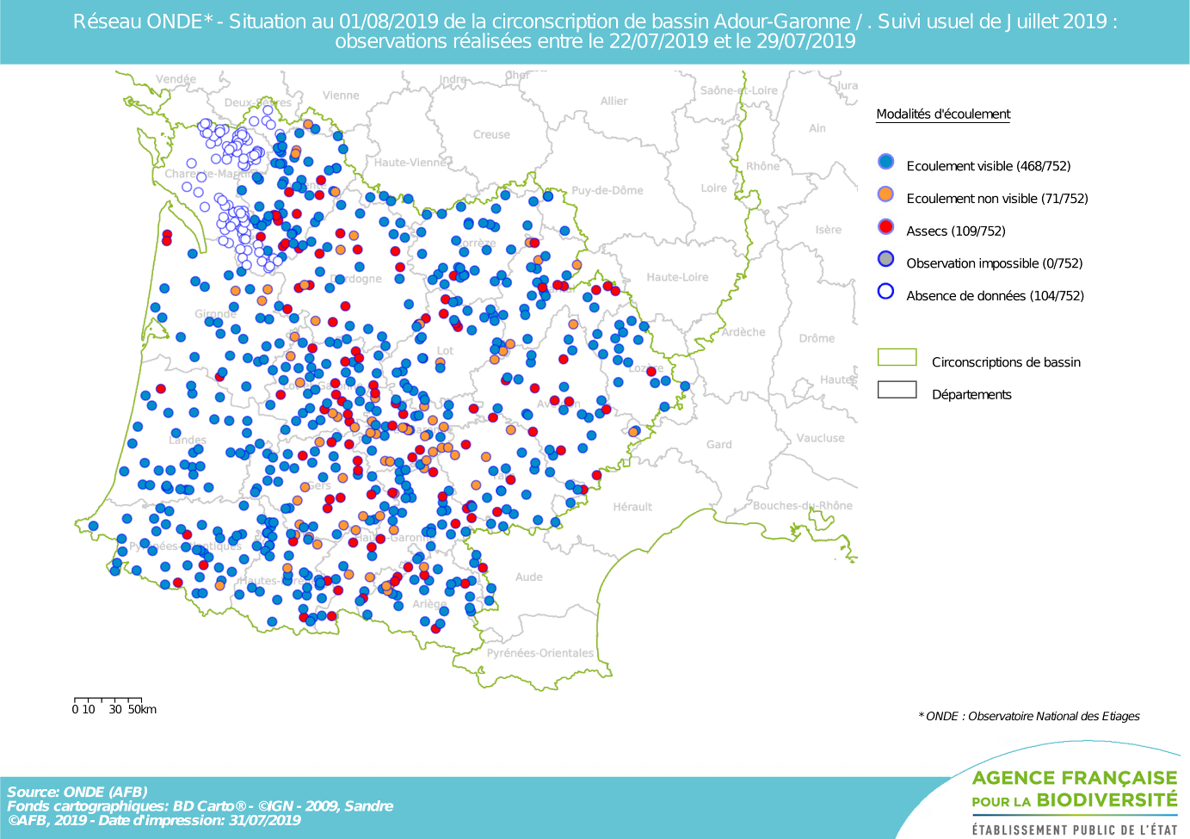

A la fin du mois de juillet, la situation hydrologique des petits cours d’eau est délicate pour les écosystèmes aquatiques.
Seuls 72% des stations ONDE observées présentent encore un écoulement visible à la fin du mois de juillet, et 130 de ces stations (environ 20% des stations suivies) présentent même un écoulement faible souvent très proche de la rupture d’écoulement.
Le nombre de stations en assec ou ne présentant pas d’écoulement visible est particulièrement élevé et préoccupant pour la saison. En effet, de tels résultats sont d’habitude observés à la fin du mois d’aout ou de septembre.

- Représentation cartographique de l’indice ONDE (suivi usuel) au 1er août

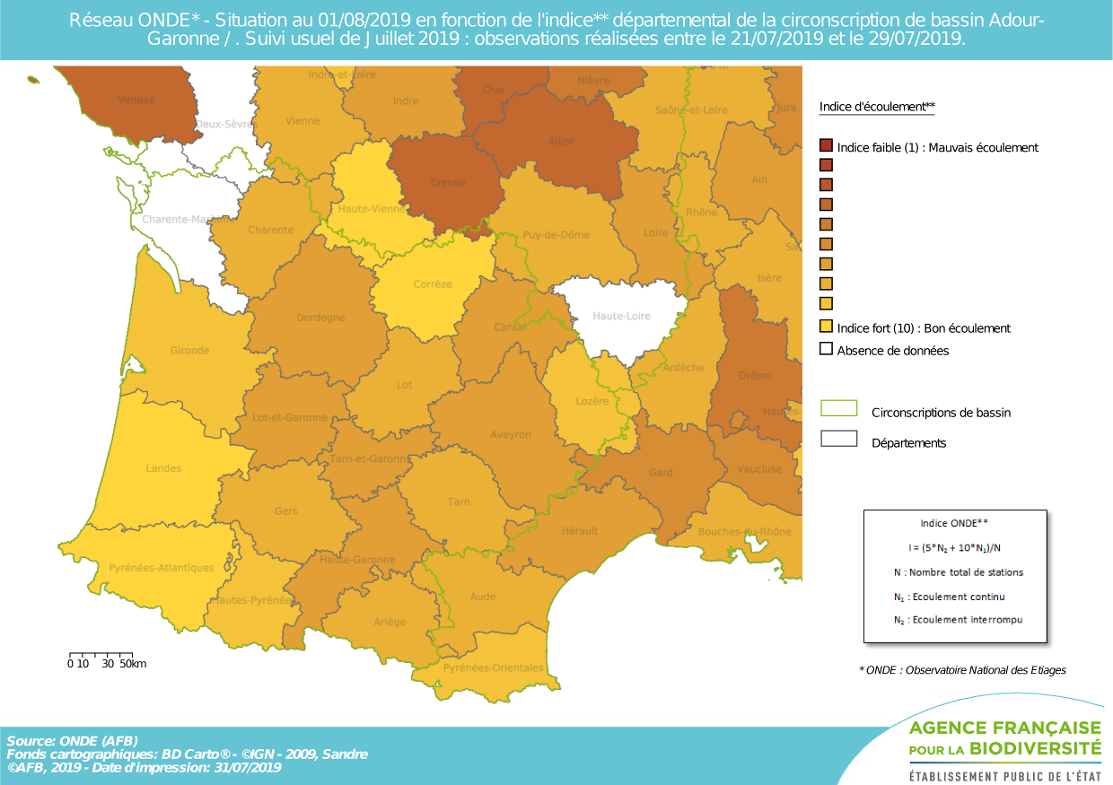

Suite à la forte hausse des températures et au déficit pluviométrique, les indices départementaux ont chuté depuis la fin du mois de juin sur l’ensemble des départements du bassin Adour-Garonne, à l’exception du département des Landes. La baisse moyenne observée sur les départements du bassin est de 2,1 points en un mois.

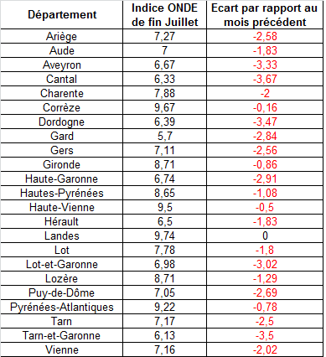

- Evolution de la situation par rapport aux campagnes précédentes
- Représentation cartographique du degré d’assèchement selon les modalités définies

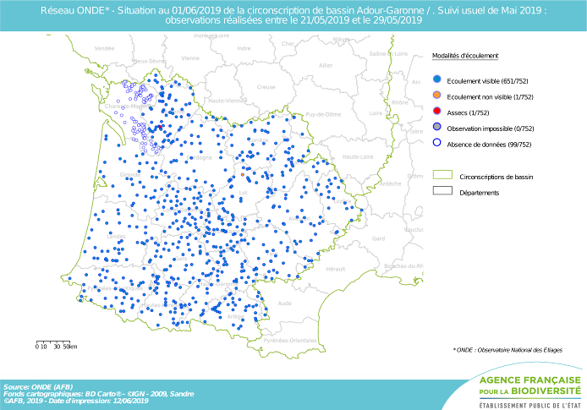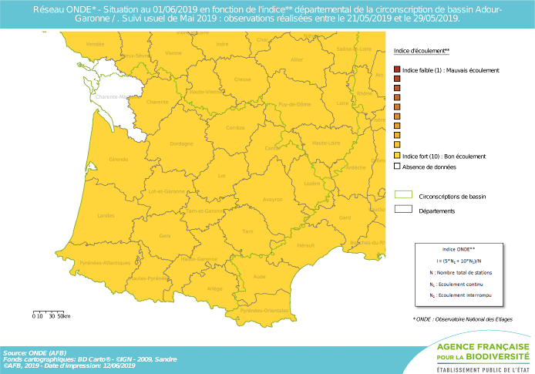
Fin mai 2019
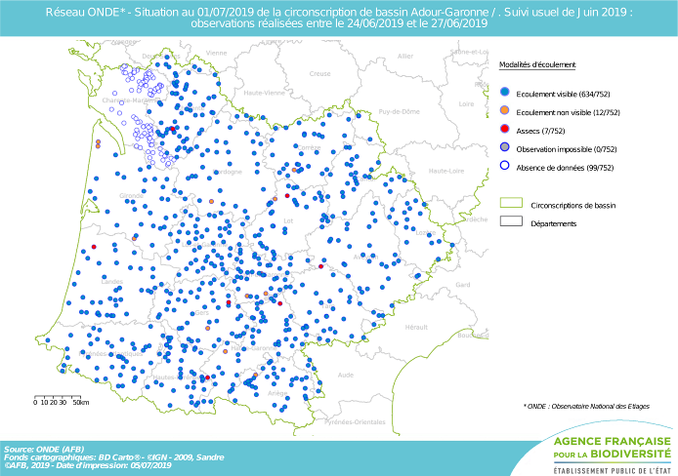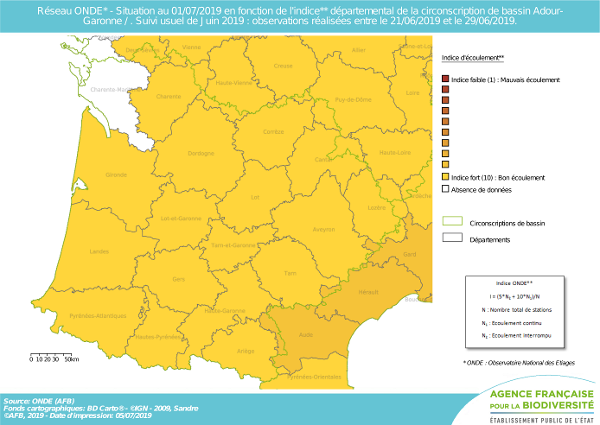
Fin juin 2019
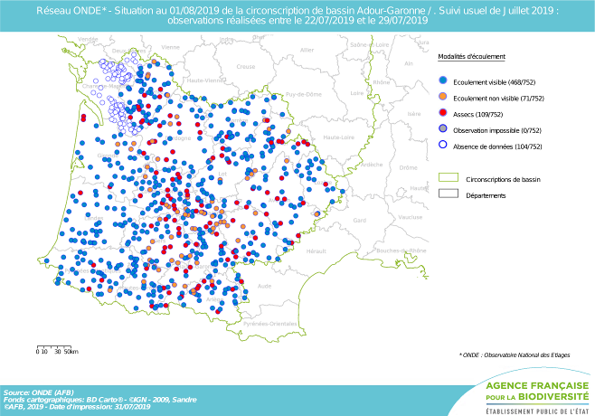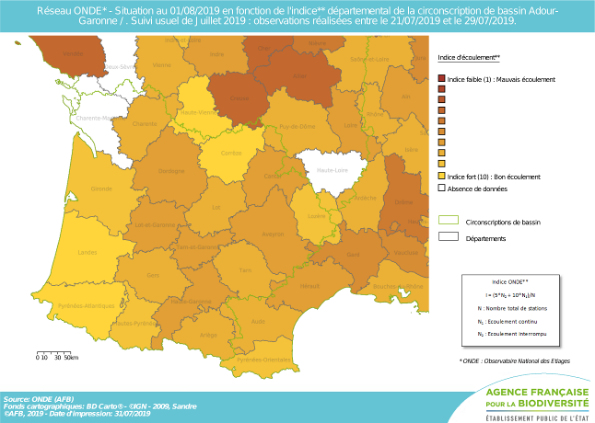
Fin juillet 2019

Comme évoqué précédemment, les écoulements ont fortement évolué à la baisse en un mois, avec notamment un nombre très important de station en assec ou en rupture d’écoulement.

Mai 2019 : 45 stations présentant un écoulement faible, 1 station ne présentant pas d’écoulement visible et 1 station en assec

Juin 2019 : 158 stations présentant un écoulement faible, 12 stations ne présentant pas d’écoulement visible et 7 stations en assec

Juillet 2019 : 130 stations présentant un écoulement faible, 71 stations ne présentant pas d’écoulement visible et 109 stations en assec

- Comparaison interannuelle
Cartes présentant une comparaison interannuelle des situations à la même période

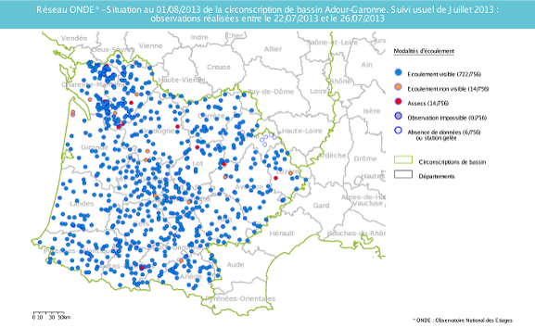
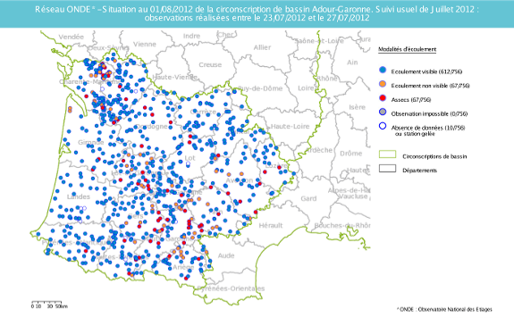
Fin juillet 2012
Fin juillet 2013
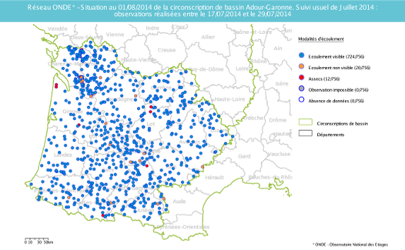
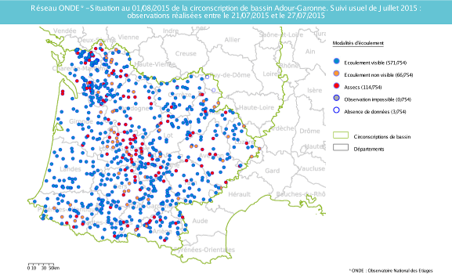

Fin juillet 2014
Fin juillet 2015

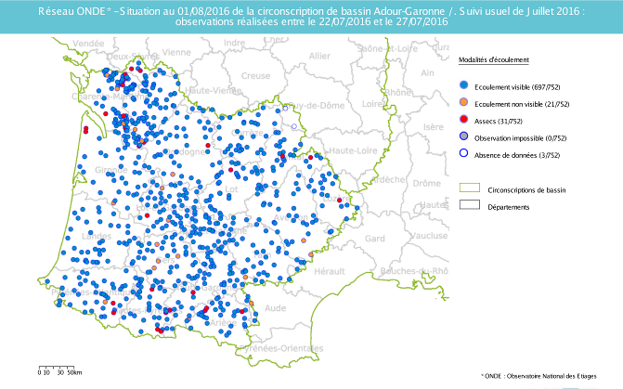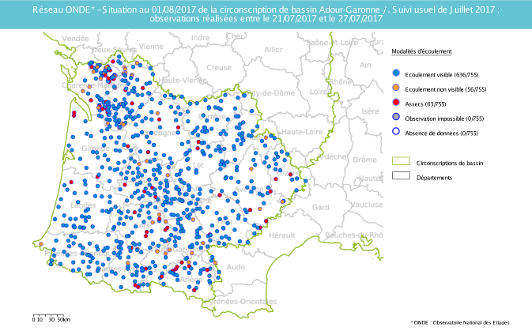
Fin juillet 2016
Fin juillet 2017
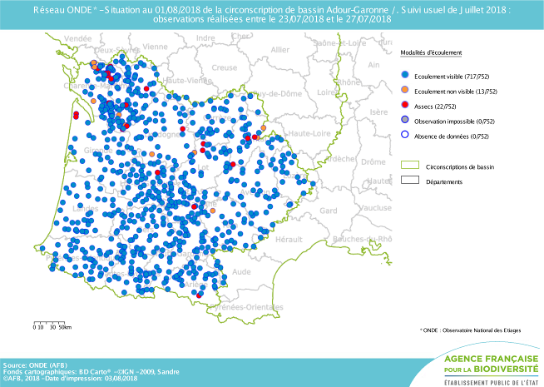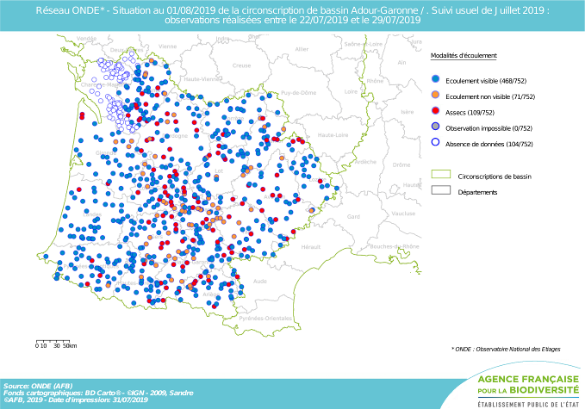
Fin juillet 2018
Fin juillet 2019

En comparant les résultats des observations des écoulements de ce mois de juillet avec ceux des sept dernières années à la même époque, il apparait que la situation hydrologique de juillet 2019 est l’une des plus préoccupantes pour les milieux aquatiques et pour la ressource en eau superficielle d’une manière générale.
Le nombre de stations ONDE en assec ou en rupture d’écoulement ce mois-ci est très proche des maximums observés depuis 2012, année de déploiement national du réseau ONDE (cf graphiques ci-dessous). On peut même considérer que les maximums sont dépassés étant donné que les résultats du département de la Charente-Maritime n’étaient pas disponibles ce mois-ci (ce département possèdant un réseau ONDE d’une centaine de stations, dont plusieurs sont régulièrement à sec).

Juillet 2012 : 68 stations ne présentant pas d’écoulement visibles et 67 stations en assec
Juillet 2013 : 14 stations ne présentant pas d’écoulement visible et 14 stations en assec
Juillet 2014 : 20 stations ne présentant pas d’écoulement visible et 12 stations en assec
Juillet 2015 : 66 stations ne présentant pas d’écoulement visible et 114 stations en assec
Juillet 2016 : 21 stations ne présentant pas d’écoulement visible et 32 stations en assec
Juillet 2017 : 54 stations ne présentant pas d’écoulement visible et 63 stations en assec
Juillet 2018: 13 stations ne présentant pas d’écoulement visible et 22 stations en assec
Juillet 2019 : 71 stations ne présentant pas d’écoulement visible et 109 stations en assec

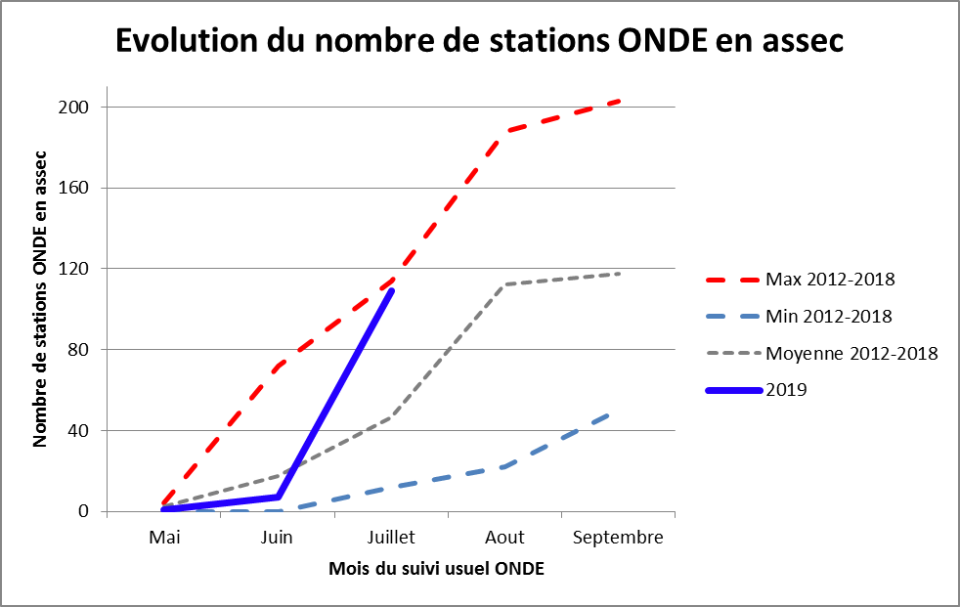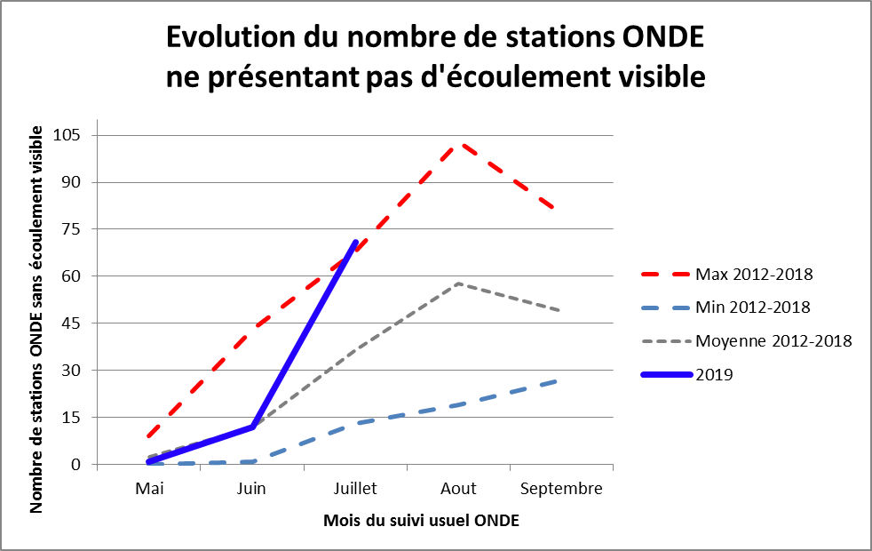

Identification de faits marquants sur les habitats et le fonctionnement des milieux aquatiques

Cette partie vise à identifier les observations marquantes sur les milieux aquatiques en lien avec les conditions hydro-climatiques. Elle n’a pas vocation à être exhaustive et est alimentée à partir d’observations liées aux autres missions des agents AFB

- Evénements hydro-climatiques remarquables
Sont uniquement listés les événements hydrologiques, en lien avec les conditions hydro-climatiques, potentiellement impactant pour les habitats et le fonctionnement des milieux aquatiques.

Exemple du département de la Haute-Garonne (Régis SERIE, SD31) :

Dès la mi-juillet, les tarissements des cours d’eau ont fortement repris. Quatre ruisseaux étaient en situation d’assec, lors de la campagne complémentaire ONDE du 15 juillet. De plus, les cours d’eau qui présentaient à ce moment-là des écoulements visibles faibles étaient à la limite de la rupture d’écoulement.
En l’absence de précipitation durant la 2e quinzaine de juillet et avec un nouvel épisode caniculaire, il a été constaté une forte chute des débits des ruisseaux lors du suivi usuel Onde de la fin du mois de juillet (avec notamment 10 ruisseaux en assec et 5 en écoulement non visible).
Malgré l’épisode pluvieux prévu dans les tous derniers jours du mois, il risque d’y avoir encore des chutes de débits sur les cours d’eau présentant encore jusqu’alors un écoulement visible.
Il est donc nécessaire de rester vigilant sur l’évolution de l’hydrologie dans les prochains jours.
.
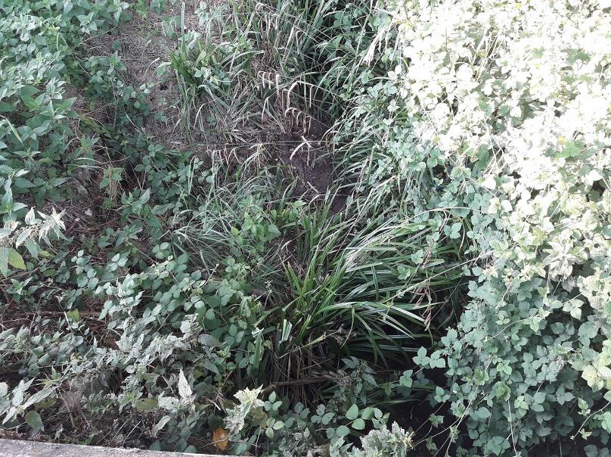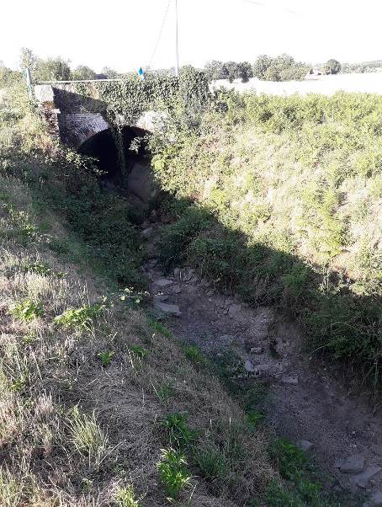
Le ruisseau de Bras à Pouy-de-Touge en rupture d’écoulement (à gauche) et le ruisseau des Vignals à Vacquiers en situation d’assec (à droite), dans le département de la Haute-Garonne, le 15 juillet 2019.
(Photographies : Régis SERIE, AFB SD 31)

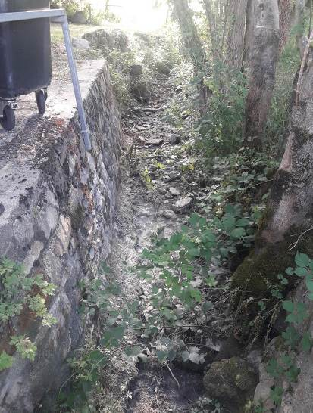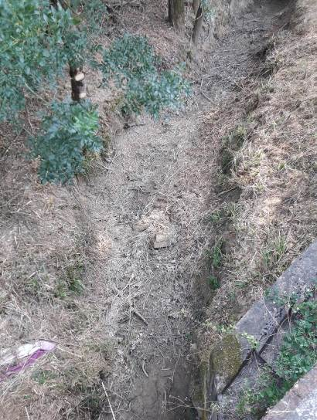
Le Ravin de Labau à Lourde et le Cédat au Castéra en situation d’assec, dans le département de la Haute-Garonne, le 24 juillet 2019.
(Photographies : Gillen JAURY, AFB SD 31)

Exemple du département du Lot-et-Garonne (Chloé FOUCAUT, SD47)

Une grande dégradation des conditions hydrologique des cours d’eau a été observée. Plusieurs cours d’eau (hors tournée ONDE) sont également en assec depuis plus d’un mois. Même les cours d’eau « landais » qui restent en écoulement acceptable tous les ans (Gueyze, Criéré) présentent des écoulements plus faibles que la normale.
Ce mois-ci, l’indice ONDE (d’autant plus faible qu’il y a peu d’écoulement visible) est de 6,98. Il est important de noter qu’en 7 ans de suivi, c’est la deuxième valeur la plus faible sur le mois de juillet, après juillet 2015.
Depuis 2012, tous mois confondus (globalement 5 à 6 mois de suivi sur 7 ans donc sur une quarantaine de suivis usuels dans le département), c’est la 7ème valeur la plus basse après l’étiage de 2012 et 2015, août 2017 et septembre 2016.
Conclusion : l’année 2019, apparait comme la 3ème année la plus critique depuis la mise en place de l’observatoire ONDE, après 2012 et 2015.

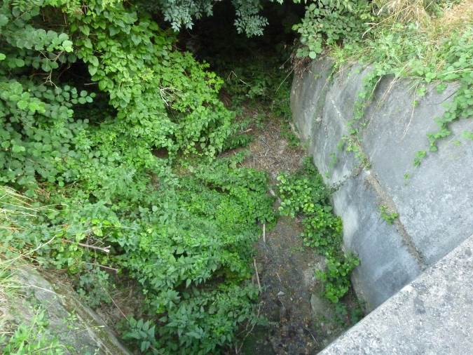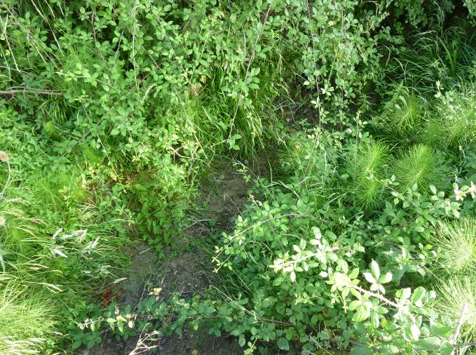
La Ségone et la Retge en situation d’assec le 24 juillet 2019, dans le département du Lot-et-Garonne.
(Photographies : AFB SD47)

Exemple du département du Lot (Stéphane VIDAL, SD46)

Les précipitations ont été très faibles pendant le mois de juillet (environ 15 mm à Gourdon) et les températures ont été très élevées. Les pluies efficaces de l’hiver dernier ont été faibles elles aussi et l’irrigation des cultures est à son maximum.
Tous les voyants sont au rouge, et l’indice ONDE correspondant aux relevés effectués le 23 juillet dernier s’en ressent : 7,78. Cette valeur d’indice avait été atteinte seulement en septembre l’an passé, et n’a jamais été atteinte durant toute l’année 2017.
L’arrêté préfectoral de restriction des usages de l’eau concerne une grosse partie du département et sur des durées journalières de plus en plus longues.
Tous les usages de l’eau commencent à être concernés. Sept arrêtés municipaux de restriction des usages de l’eau potable ont été pris dans le département.
La pisciculture fédérale située sur le Bervezou connait des difficultés pour alimenter ses bassins.
Au niveau du barrage de Brugales sur la Cère, un des principaux affluents de la Dordogne lotoise, EDF n’est pas en mesure de restituer le débit réservé de 2.6 m3/s car le débit arrivant dans le plan d’eau est inférieur à cette valeur. Cette situation est inédite.

Les assèchements de cours d’eau et les ruptures d’écoulement se multiplient.

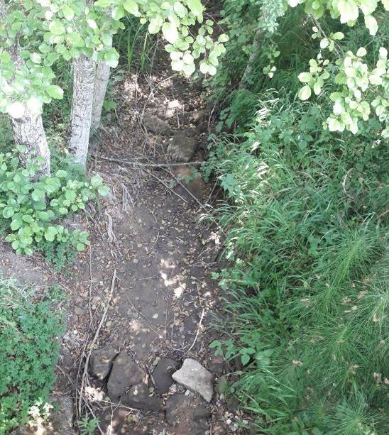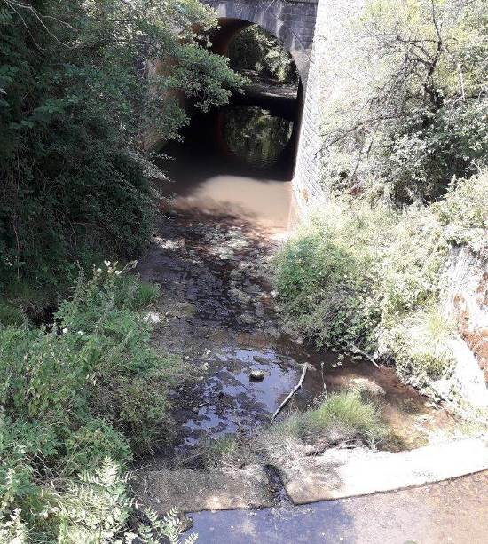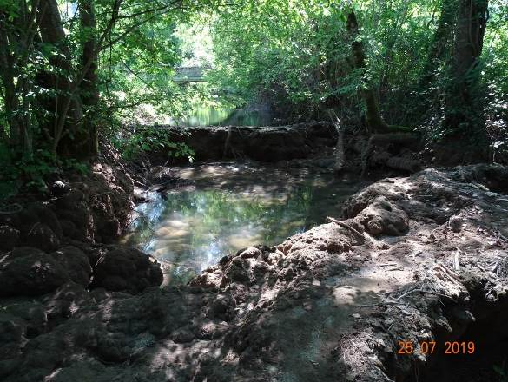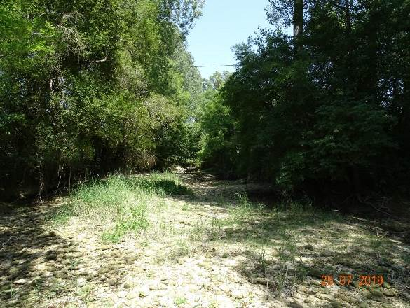
La Melve à Milhac en assec, et le Bléou à Gourdon proche de la rupture d’écoulement,
Le Vers amont en rupture d’écoulement et le Céou (confluence avec l’Ourajoux) présentant un débit très faible,
dans le département du Lot à la fin du mois de juillet 2019.
(Photographies : Véronique FITRZYK et Stéphane VIDAL, AFB SD 46)

Exemple du département des Hautes-Pyrénées (Peyo LANDABURU, SD65)

Le bassin de l’Adour connaît une baisse généralisée des écoulements superficiels au cours de ces derniers jours, même si quelques épisodes orageux ont permis de ralentir le tarissement de certains cours d’eau en piémont de montagne, voire de réactiver temporairement les débits.
Pour les petits cours d’eau de tête de bassin versant de l’Echez (affluent de l’Adour), ils connaissent actuellement une baisse significative de leurs débits,.
Le temps sec et chaud de ce mois de juillet et l’intensification de l’irrigation à la fin du mois sur tout le département des Hautes-Pyrénées, font que la situation hydrologique pourrait rapidement évoluer très négativement pour les milieux aquatiques malgré les lâchers d’eau réalimentant notamment l’Adour, l’Arros et les tributaires du canal de la Neste.

Exemple du département du Tarn (Daniel MAYNADIER, SD81)

La situation hydrologique du département du Tarn se tend, dans le sens où des cours d’eau de petite taille ont des débits très faibles ou sont déjà asséchés au nord, au centre et à l’ouest. Cette situation a dans la plupart des cas une origine « naturelle », si on fait abstraction des drainages et rectifications réalisés dans les années 1970-1980.

- Conséquences sur les habitats et le fonctionnement des milieux aquatiques
Sont uniquement décrits les conséquences possibles du déficit hydrique ou des crues morphogènes sur les milieux aquatiques.

Impacts biologiques

Exemple du département du Lot (Stéphane VIDAL, SD46)

La fédération départementale de pêche a commencé à effectuer des pêches de sauvetage de poisson sur les ruisseaux du Mamoul et du Céou. Nous avons constaté la présence de flaques d’eau abritant des poissons en difficulté sur le Vers ainsi que sur l’Ourajoux.

SYNTHESE

A la fin du mois juillet, la situation hydrologique des petits cours d’eau de tête de bassin est devenue préoccupante. Les situations d’assec et d’absence d’écoulement visible sont nombreuses, et la situation peut rapidement basculer sur un grand nombre de cours d’eau.
Si les précipitations du dernier week-end de juillet (couplés à une baisse des températures) ont ralenti modérément la baisse des débits, en l’absence de précipitations soutenues et généralisées dans les prochains jours, la situation deviendra critique dans de nombreux sous-bassins.

